Faseoverganger

Hensikt: Hvordan temperaturen utvikler seg under, mellom og etter faseovergangene

Hypotese: Jeg tror at temperaturen vil stige ganske sakte i starten til isen smelter, og deretter stige raskt når det går over til vann, etter at vannet har begynt å koke så tror jeg at temperaturen vil holde seg stabil fordi det begynner å fordampe.

Fremgangsmåte: vi fylte et beger med is og litt vann, deretter brukte vi en butanbrenner til å varme opp vannet. Vi tok tiden etter hvert minutt og fant ut av da isen gikk over til vann, og da vannet begynte å koke. Deretter målte vi temperaturen tre minutter etter at vannet hadde begynt å koke.

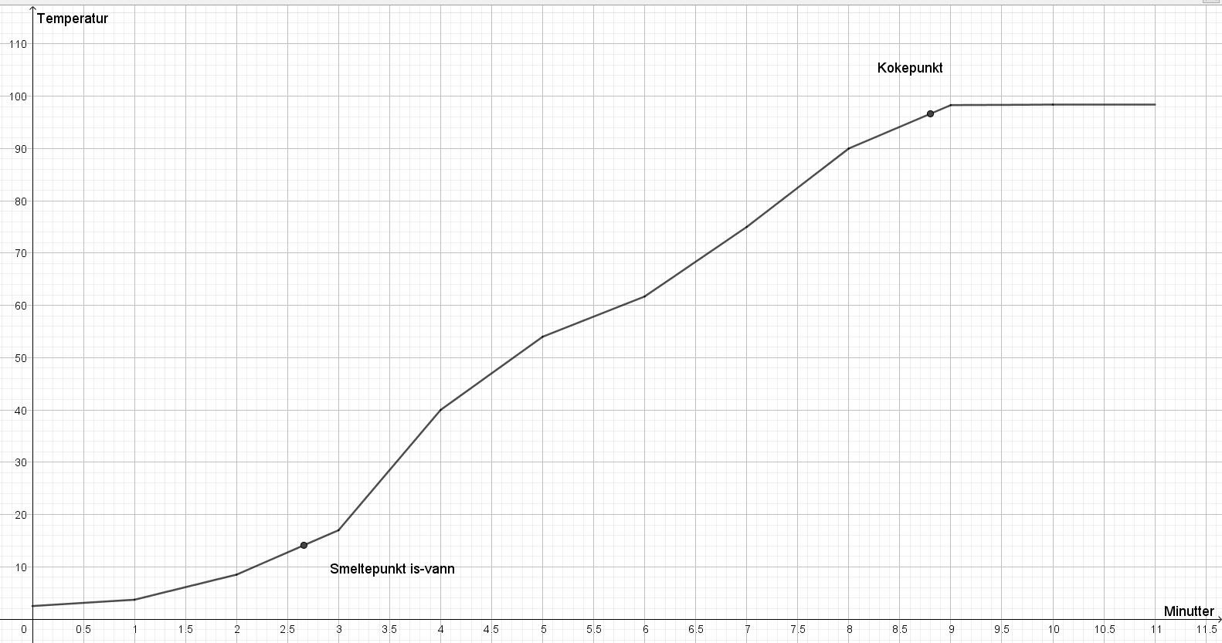

8min 50sek temperaturen jevner seg ut

2min 42 sek temperaturen stiger veldig brått etter faseovergang

Diskusjon:

Temperaturen økte sakte før isen hadde smeltet fordi faseovergangen krever mye energi, energien blir overført til vannet, men temperaturen økte ikke. Deretter økte temperaturen hurtig fordi det ikke var noen faseovergang som krevde energi. Deretter så jevnet temperaturen seg ut etter at vannet begynte å koke fordi temperaturen ikke kan øke noe mer. Vannet vil også fordampe.

**Gasspatronen:**

Resultater:

Når vi stakk hull på gasspatronen så ble den veldig kald med en gang.

Diskusjon:

Gasspatronen ble umiddelbart kald med en gang vi stakk hull på den fordi den gikk fra væske til gass og da måtte den ta energi i form av varme fra omgivelsene rundt fordi faseovergangen krever mye energi.

**Sprit på hånda:**

Resultat: Når vi tok sprit på hånda så ble det kaldt.

Diskusjon: Det ble kaldt på hånda fordi spriten skulle gå fra væske til gass. Denne faseovergangen krever mye energi som den tar fra omgivelsene rundt i form av varme.